考试题型（供参考）

三.(5分) 写一个文法，使其语言是：
L ＝ { a^{m}b^{n} | m≥n≥1 }
答： G[S]: S → aSb | aAb
A → aA |ε

四．（7分）给出接受字母表∑={a，b}，语言为以b开头，以aa结尾的字符串集合的正规表达式，并构造与之等价状态的NFA。（或求DFA!）
答：
依题意，以b开头，以aa结尾的字符串集合的正规表达式可写为：
b(a|b)*aa（3分）
画NFA，如下图所示（4分）
X
1
2
b
a
Y
a
0
b
a

五.（10分）已知文法：G[S]: S → aA | d
A → bAS |ε
（1）（4分）求出每条产生式的选择集
Select(S→aA) =
Select(S→d) =
Select(A→bAS) =
Select(A→ε) =
（2）（6分）判断该文法是否为LL（1）文法，若是，请给出理由并构造预测分析表。

七. （10分）设有拓广文法G为: S’→ S
S → LaR | R
L → bR | c
R → L
其部分LR(1)项目集和转换函数如下图所示。
(1)写出状态I0，I12，I9的内容;
(2)判断该文法是否为LR(1)文法。
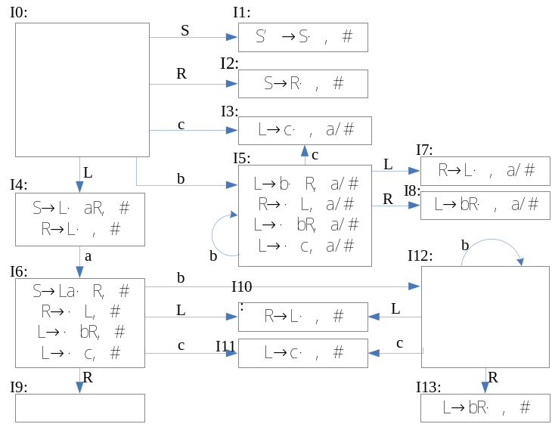
答：
（1）8分
I0：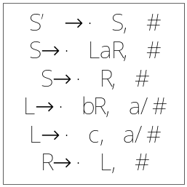 I12：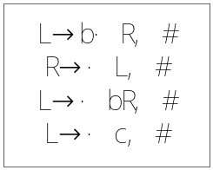 I9：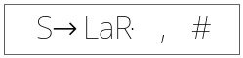

（2）因为状态图中没有冲突，所以是LR(1)文法。（2分）

八.（8分）试完成下列语句翻译的四元式序列。
while (A>B) do
if(C>D) then X:=Y*Z
else X:=Y+Z;
(1) if A>B goto (3)
(2) goto (11)
(3) _________
(4) goto (8)
(5) _________
(6) X:=T1
(7)
(8) T2:=Y+Z
(9) X:=T2
(10) _________
(11)
答：
(3) if C<D goto (5)
(5)T1:=Y*Z
(7) goto(1)或goto(10)
(10) goto (1)

十一.（10分）对以下给定流图，
（1）求出流图中B₃、B₄和B₅的必经结点集D(n)；
（2）求出流图中的回边及其对应的循环。
B₁
B₂
B₃
B₄
B₅

3、实验程序填空：
（1） Switch(SYM)
{……
case IFSYM:
GetSym();
CONDITION(SymSetUnion(SymSetNew(THENSYM,DOSYM),FSYS),LEV,TX); {生成B的代码}
if (SYM==THENSYM) GetSym();
else Error(16);
CX1=CX GEN(JPC,0,0);
STATEMENT(SymSetUnion(SymSetNew(ELSESYM),FSYS),LEV,TX); {生成S1的代码}
If ( SYM!=ELSE ) CODE[CX1].A=CX
Else {GetSym( );
CX2=CX; Gen（JMP，0，0）
CODE[CX1].A＝CX ; {转向S2} STATEMENT(FSYS,LEV,TX); {生成S2的代码}
CODE[CX2].A＝CX ；}break; ……}

1、已知一Pl0的元语言如下：
CONST A=40，B=38；
VAR C，D，E；
PROCEDURE P；
VAR G ；….
请填出符号表的剩余内容
名字 | 类型 | 层次/值 | 地址
A | Const | 40
B
C | var | 0 | 3
D | var | 0
E |  | 0
P | Procedure | 0 | P的人口地址
G

答案：
名字 | 类型 | 层次/值 | 地址
A | Const | 40
B | Const | 38
C | var | 0 | 3
D | var | 0 | 4
E | var | 0 | 5
P | Procedure | 0 | P的人口地址
G | Var | 1 | 3

